ESCOLA MUNICIPAL DE EDUCAÇÃO BÁSICA ALFREDO GOMES.
DIRETORA: IVÂNIA NORA.
ASSESSORA PEDAGÓGICA: SIMONE ANDRÉA CARL.
ASSESSORA TÉCNICA ADM.: TANIA N. DE ÁVILA.
PROFESSOR: JAQUELINE DEMARTINI
DISCIPLINA: LÍNGUA INGLESA
CATANDUVAS – SC
ANO 2020 - TURMA 5º ANO

Atividade de Inglês- 5º ano
Catanduvas, October 20th 2020
Today is Monday
Numbers – 1 to 100 – Números de 1 a 100

ATIVIDADE 1 – Escreva os números por extenso.
ATIVIDADE 2 – Escolha a resposta correta referente ao numeral por extenso.
ATIVIDADE 3 – Desembaralhe as letras e forme a escrita correta dos números.
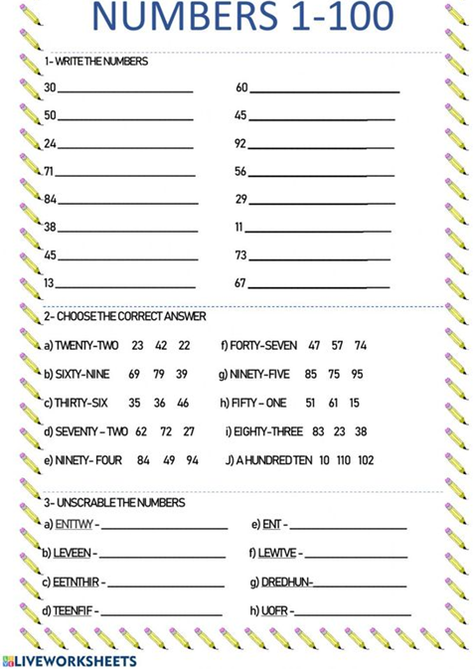
Vamos cantar uma música sobre os Numbers – Números!
One to Hundred Numbers Song: https://www.youtube.com/watch?v=CsqgBQmrHCs

